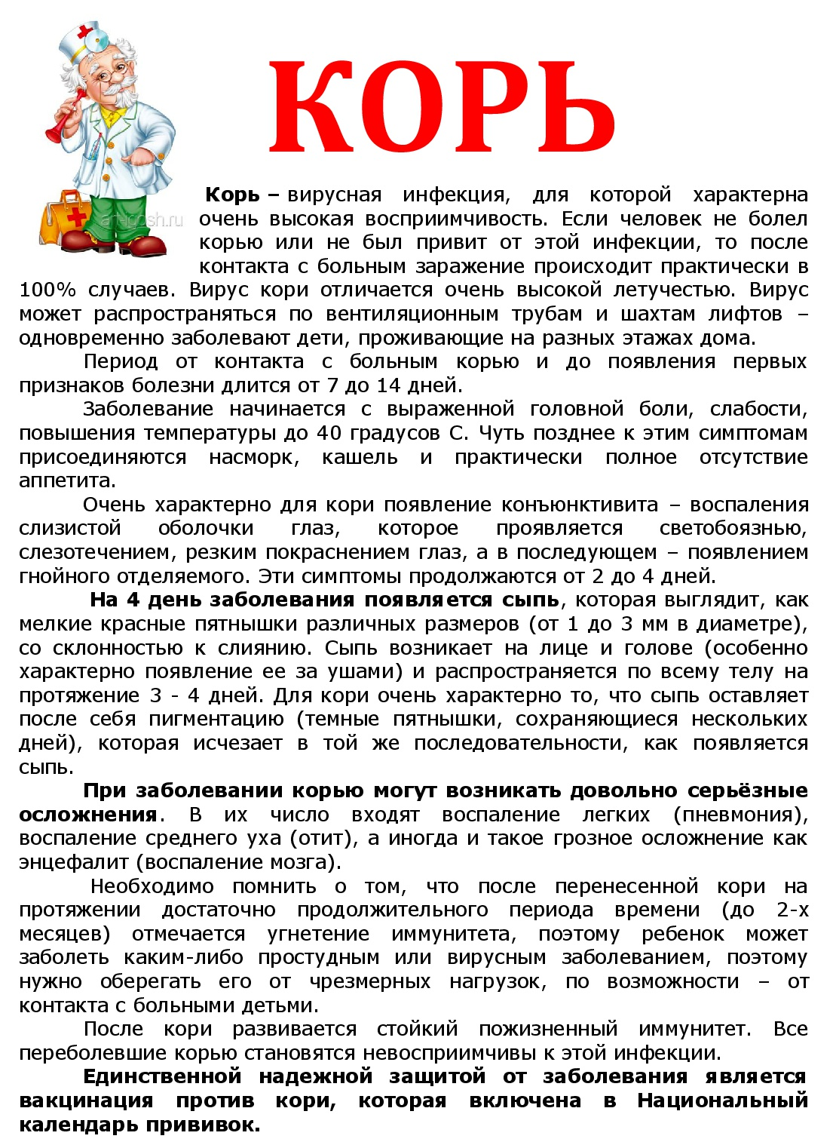
Подготовил воспитатель Шарифуллина Танзиля Фанисовна

